一、Yolo26 在ESP32的运行步骤
- 用X-AnyLabeling标注图像，并转换为ultralytics要求的格式(YOLO HBB)；
- 使用ultralytics yolo26模型进行训练，然后导出onnx模式(用于标注)；
- 训练好模型后，使用esp-dl提供的指导，进行模型的量化，最终的格式为:espdl;
- 使用esp-dl提供的yolo26推理的例子，进行模型的推理；
二、依赖的工程
ultralytics yolo26：训练（最好使用GPU进行训练，至少一块32G（5090））
https://github.com/ultralytics/ultralytics
X-AnyLabeling：标注
https://github.com/CVHub520/X-AnyLabeling
ESP-DL: 量化和推理的例子
https://github.com/espressif/esp-dl
修改过的ESP-DL：可以执行不同的推理分辨率的量化
https://github.com/tiantianxuabc/esp-dl
- 如何标注
定义好标注的类别以及使用rect进行标注，标注完成后如下：
图1 标注的事例
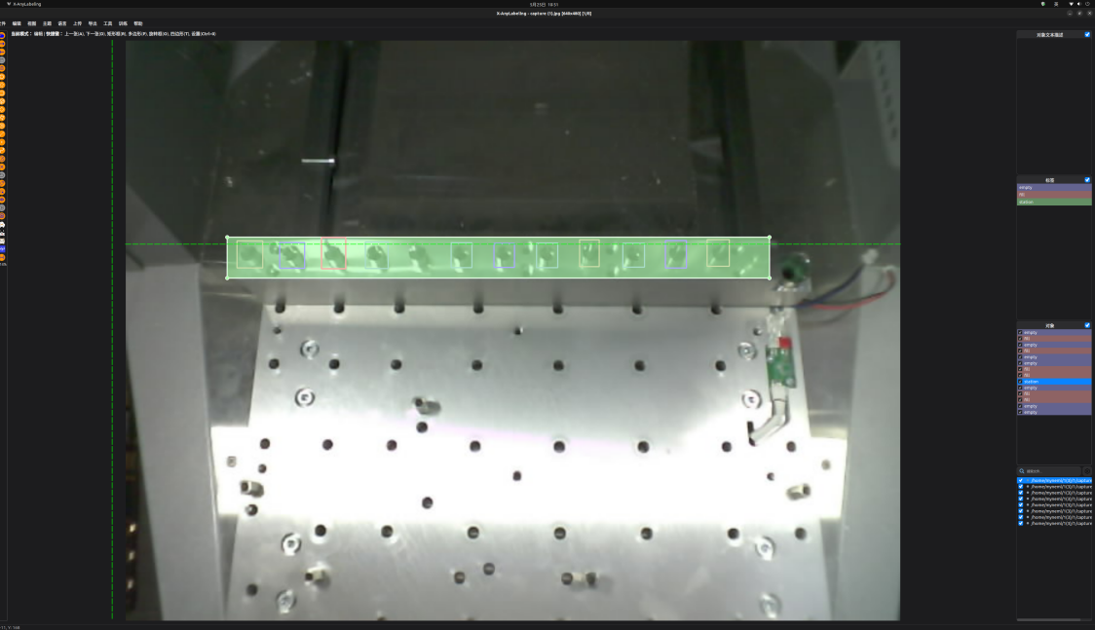
当全部数据集标注完成以后，需要导出，导出的格式为YOLO HBB；训练集和验证集分别导出为不同的文件夹(比如trian、val)
注意：模型的识别率依赖于数据的标注，由于场景单一，如果采集的数据不好，很可能导致模型过拟合；所以采集数据的时候要注意数据的多样性，从不同角度，不同相机，不同环境下采集；采集的时候，不要仅仅是位置的变化，也要加上适当的旋转，或者相机视角的变化；训练和验证数据集尽量保证不重合；
四、如何训练
准备好数据后，使用ultralytics工程进行训练；
准备数据集：***.yaml,实际的名字为：coco_tool_change.yaml;
准备模型：yolo26n.pt（自动下载）
训练参数：参数会影响模型的性能，等数据量足够以后可以随意修改
导出的onnx主要用于自动标注
训练的命令
yolo train epochs=1000 data=coco_tool_change.yaml model=yolo26n.pt batch=8 mixup=0.1 cutmix=0.1 dropout=0.5 multi_scale=0.8 visualize=true imgsz=640 patience=20 fliplr=0.5 cos_lr project=tool_change name=tool
#coco_tool_change.yaml 训练的数据的配置
#batch 建议大于等于2

导出的命令
yolo export model=runs/detect/tool_change/tool-3/weights/best.pt format=onnx imgsz=640
#model= 表示的模型的路径；
可视化训练结果
## mlflow
```bash
mlflow server -h 127.0.0.1 -p 8008 --backend-store-uri runs/mlflow
```

- 如何量化
打开esp-dl下的代码例子：quantize_yolo26_coco.ipynb （在EIM下运行：espjupyter notebook）
一步步的运行结束后就会生成espdl格式的模型文件；
4.1 需要注意的变量：
训练的数据(yolo格式)：
DATA_YAML_FILE_I = "/home/myneml/Videos/Tool_change_crop/coco.yaml"
用于量化的训练集：
DATA_FALLBACK_PATH = "/home/myneml/Videos/Tool_change_crop/train2026"
为了更好的量化，量化的时候选取有代表性的数据集，不需要全部训练集；
由于训练的时候图像的分辨率可以定义为：640*640,推理的时候分辨率:640*160,对图像进行crop处理(也是为了量化速率更快)，处理的python代码:crop.py;
模型的存放：
MODEL_NAME = "best"
MODEL_PATH = "/home/myneml/Videos/Tool_change/model"
PT_FILE = f"{MODEL_PATH}/{MODEL_NAME}.pt"
ONNX_FILE = f"{MODEL_NAME}_export.onnx"
模型的输出：
exporter.export(final_espdl_path, graph=graph, int16_lut_step=QATConfig.INT16_LUT_STEP)

需要注意的地方：
由于目标的图像size比较小，会对模型做一个修改:
# 2. Slice the Concat into Box/Cls
targets = ["one2one_p3", "one2one_p4"] # , "one2one_p5"] remove the last layer

# 3. Enforce precise output order matching ESPdl C++ expectations
final_output_list = [
"one2one_p3_box", "one2one_p3_cls",
"one2one_p4_box", "one2one_p4_cls",
# "one2one_p5_box", "one2one_p5_cls"
]

由于实际的图像不是一个正方形(640*640)，需要作一个具体的修改：
class QATConfig:
# IMG_SZ = IMG_SZ_I
IMG_SZ_H = 160
IMG_SZ_W = 640

以上修改需要对应的修改esp-dl中的部分配置；

- 模型的部署以及运行
demo: esp-dl/examples/yolo26_detect/
按照例子进行编译，编译完成以后即可运行；

